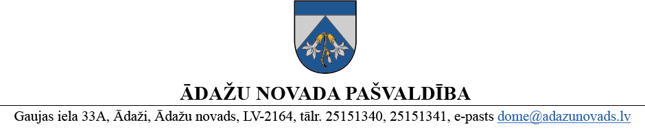
PROJEKTS uz 06.02.2025.
domē – 27.02.2025.
sagatavotājs/ziņotājs: R. Rossoha-Sadoviča

LĒMUMS
Ādažos, Ādažu novadā
2025. gada 27. februārī Nr.{{DOKREGNUMURS}}
Par Ādažu novada pašvaldības domes 2024. gada 28. novembra lēmuma Nr. 465 “Par īpašumu Lilastē” atcelšanu
Ādažu novada pašvaldības dome ar 2024. gada 28. novembra lēmumu Nr. 465 “Par īpašumu Lilastē” nolēma celt pretprasību civillietā [numurs] par dzīvojamās ēkas īres līguma noslēgšanu, nosakot Ādažu novada pašvaldībai, kā Būves īpašniekam un izīrētājam, slēgt īres līgumu par dzīvojamās mājas (Būves), ar [kadastra apzīmējums], kopējo [platība], un [adrese], kura atrodas uz zemes vienības [platība], ar [kadastra apzīmējums], īri ar [vārds, uzvārds, personas kods], kā Būves lietotāju un īrnieku.
Caurlūkojot PMLP Personu datu pārlūku (aplūkots 09.01.2025.) konstatēts, ka [vārds, uzvārds] ir miris [datums].
Rīgas rajona tiesa [datums] pieņēma lēmumu lietā [numurs] (lietas arhīva [numurs]) izbeigt tiesvedību civillietā [vārds, uzvārds] prasībā pret Ādažu novada pašvaldību par īpašuma iegūšanu ar ieilgumu, zemesgrāmatas ieraksta dzēšanu un zemesgrāmatas nodalījuma slēgšanu.
Ievērojot iepriekš minēto, pašvaldības domes Lēmums nav izpildāms, līdz ar to, Lēmums ir jāatceļ.
Pamatojoties uz Pašvaldību likuma 10. panta pirmās daļas ievaddaļu un 21. punktu, Ādažu novada pašvaldības dome
NOLEMJ:
Atcelt Ādažu novada pašvaldības domes 2024. gada 28. novembra lēmumu Nr. 465 “Par īpašumu Lilastē”.

Pašvaldības domes priekšsēdētāja K. Miķelsone

___________________________

R. Rossoha-Sadoviča

